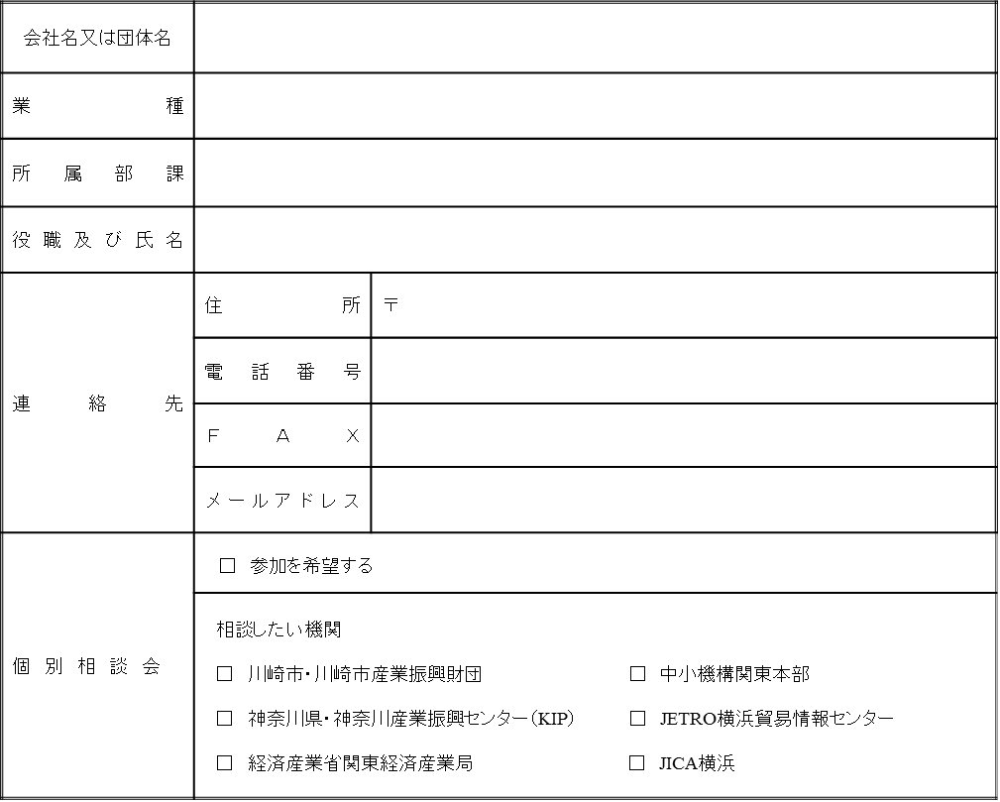

**海外展開支援制度（補助金等）説明会　参加申込書**

FAX 044-200-3920　川崎市経済労働局国際経済推進室　行

　FAX 044-200-3920　川崎市経済労働局国際経済推進室　行

**会場のご案内**

**川崎市産業振興会館 ９階**

**第３研修室**

**【所在地】**

**川崎市幸区堀川町66番地20**

**【アクセス】**

**JR川崎駅から徒歩8分**

**京急川崎駅から徒歩7分**

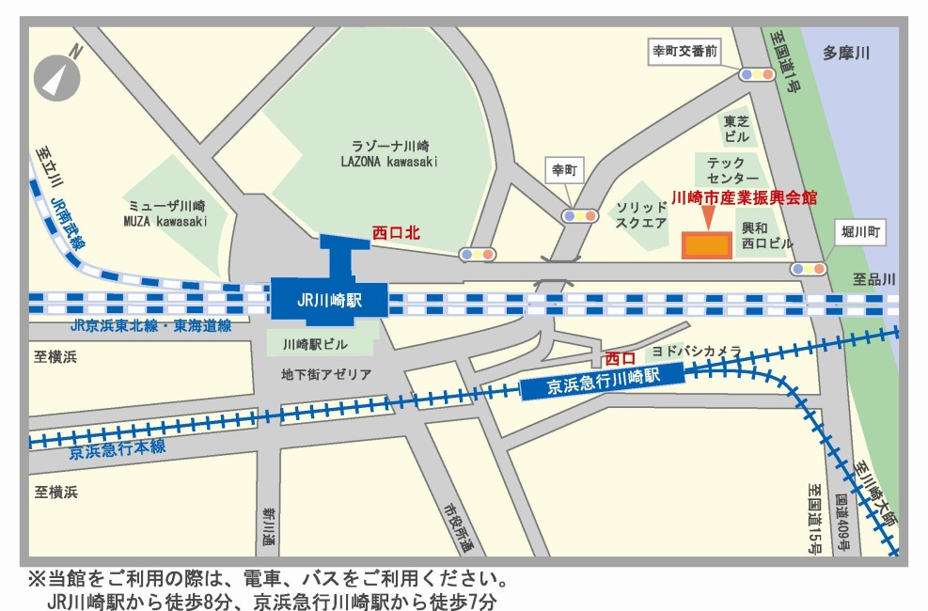

※ 原則、申込後、主催者から連絡はいたしませんので、当日直接会場へお越し下さい。

　　（定員に達しているため参加をお断りする場合は、ご連絡します。）

※ 本書類にご記入いただきました個人情報は、当該説明会のご連絡、実施、その他事務手続、川崎市の施策のご案内、

　国や県などの助成事業開始のご案内等をさせていただく際に利用させていただきます。ご本人の同意を得ることなく、

　第三者に提供することはございません。